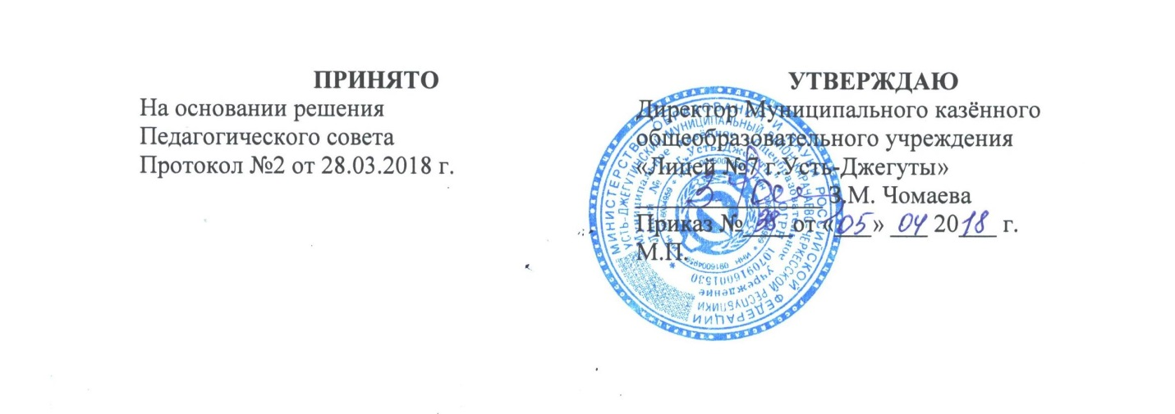
ПОЛОЖЕНИЕ
о проверке дневников Муниципального казенного общеобразовательного учреждения «Лицей №7 г.Усть-Джегуты»
1. Общие положения.
Цель проверки: Контроль за состоянием ведения дневников обучающихся 1-11 классов, своевременности их проверки классными руководителями, обратная связь с родителями.
1. Проверка дневников осуществляется заместителем директора по УВР в начале года, по окончании четверти.
2. При выявлении недочетов в оформлении и ведении дневников может быть проведена повторная проверка в срок, определенный проверяющим.
3. Проверяющий информирует классных руководителей о начале проверки дневников через информационный журнал за 4-5 дней до начала контроля.
4. Классные руководители должны в указанное время принести дневники на проверку.
5. По итогам проверки проводится беседа с классными руководителями и пишется справка.
6. Проверка проводится согласно правилам по ведению дневника:
6.1. Дневник является школьным документом учащегося. Ответственность за его обязательное и аккуратное ведение несет сам ученик.
6.2. Все записи учащимся в дневнике выполняются синими или фиолетовыми чернилами.
6.3. Ученик заполняет лицевую сторону обложки, записывает название предметов, фамилии, имена, отчества преподавателей, расписание уроков, факультативных занятий и по необходимости внеклассных и внешкольных мероприятий, название месяца и числа. Посторонние записи и рисунки не допустимы.
6.4. Ученик ежедневно записывает домашние задания для самостоятельной работы в графы того дня, на который они заданы; в период школьных каникул оформляется план внеклассных и внешкольных мероприятий.
6.5. Учащийся предъявляет дневник по требованию учителей-предметников и классного руководителя.
6.6. Учитель, оценивая ответ учащегося, выставляет оценку в классный журнал и одновременно вписывает ее в дневник и заверяет своей подписью.
6.7. Классный руководитель еженедельно следит за выполнением требований, предъявляемых к ведению дневника, за наличием в дневнике оценок, полученных учащимися в течение недели, и отмечает количество опозданий и пропущенных занятий. В конце дневника классный руководитель выставляет итоговые сведения об успеваемости, посещаемости учащегося и заверяет их своей подписью в специально отведенных графах.
6.8. Для заметок учителей и классного руководителя используются свободные графы или специально выделенные графы и страницы дневника.
6.9. Родители еженедельно, а также в конце учебной четверти, полугодия и года просматривают и подписывают дневник, при необходимости контролируют его ведение.
6.10. Администрация лицея осуществляет систематический контроль за состоянием ведения дневников учащихся 2-11-х классов в соответствии с данными требованиями.
7. Записи в дневниках, выставление оценок за урок, итоговых оценок делаются строго синей пастой. Использование красной пасты для вышеуказанных целей запрещена.

